ARES
Consultoria Aeronáutica
Aeródromo Vale Eldorado (SDVH) · Bragança Paulista/SP

Guia do cliente
Intermediação na compra e venda de aeronaves
Como a ARES ajuda você a vender a sua aeronave ou a encontrar o avião certo – com contrato escrito, transparência e acompanhamento em cada etapa
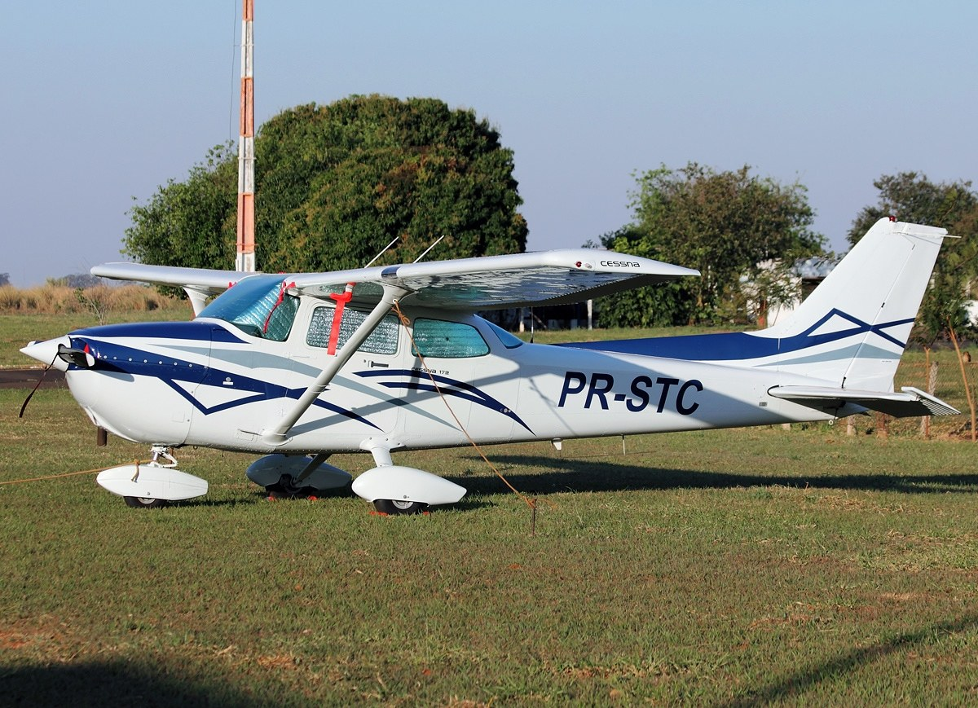
Cessna 172P Skyhawk II – imagem ilustrativa; a aeronave retratada não está à venda. Foto: Renato Spilimbergo Carvalho – Wikimedia Commons, licença GFDL 1.2.
 | Aponte a câmera e conheça a aba Compra e Venda de Aeronaves  https://voeares.up.railway.app/compra-venda  WhatsApp ARES: +55 11 97079-6313 · contato@aresaviacao.com.br

Documento informativo de 25/10/2026. Os termos definitivos de cada atendimento estão no contrato assinado entre as partes.

1. Bem-vindo – quem é a ARES
A ARES Consultoria Aeronáutica forma pilotos no Aeródromo Vale Eldorado (SDVH), em Bragança Paulista/SP, em parceria com a EACON – Escola de Aviação Congonhas no ensino teórico. Convivemos todos os dias com aeronaves leves, com quem voa, mantém e negocia aviões – e é essa experiência que colocamos à sua disposição no serviço de intermediação (agenciamento) na compra e venda de aeronaves.
Este guia explica, em linguagem simples, como o serviço funciona, quem faz o quê em cada etapa, o que o contrato cobre e o que você pode preparar desde já. Ele vale tanto para quem quer vender quanto para quem quer comprar uma aeronave.
Em poucas palavras
• A ARES atua como intermediária: aproxima vendedor e comprador, organiza o processo e acompanha cada etapa.
• Tudo é combinado por escrito, em um contrato assinado antes de começar.
• A ARES não vende aeronaves próprias e não recebe o preço da aeronave: o pagamento passa pelos meios combinados entre comprador e vendedor, como banco ou conta de garantia.
• A remuneração da ARES é conforme proposta e contrato e só é paga depois da liberação do pagamento pelo banco ou pela conta de garantia.

2. Como a ARES pode ajudar você

Para quem quer vender
- Avaliação: pesquisa de aeronaves comparáveis no Brasil e no exterior para apoiar a sua escolha do preço pedido. A decisão do preço é sempre sua.
- Documentação conferida: matrícula e certidão de propriedade e ônus no Registro Aeronáutico Brasileiro (RAB), cadernetas e diretrizes de aeronavegabilidade, antes do anúncio.
- Anúncio: ficha técnica, fotos e vídeo na aba Compra e Venda do site, divulgação nos canais da ARES e em sites especializados do Brasil e do exterior, combinados com você.
- Visitas: agendamento e acompanhamento de visitas e voos de demonstração com interessados.
- Negociação: apresentação das propostas e apoio na negociação até o fechamento e a transferência no RAB.
- Financiamento para o comprador: a ARES busca e indica bancos aos interessados na sua aeronave e deixa prontos os documentos que os bancos pedem (veja a seção 7).

Para quem quer comprar
- Assessoria e busca: você conta o que procura (modelo, faixa de preço, horas, equipamentos, uso) e a ARES pesquisa nos principais sites do Brasil e do exterior e na sua rede de contatos.
- Triagem: comparação por preço, horas de célula e de motor, equipamentos e histórico – você recebe as opções que fazem sentido.
- Inspeção, banco e importação: acompanhamento da inspeção pré-compra, busca e indicação de bancos para o seu financiamento (veja a seção 7) e orientação sobre o caminho da importação, quando a aeronave vier do exterior.
- RAB e entrega: conferência de matrícula, ônus e documentos até a aeronave estar no seu nome.

Parceiros no Brasil e no exterior
Para ampliar o alcance da venda ou da busca, a ARES pode trabalhar em conjunto com corretores parceiros no Brasil e no exterior. Nesses casos, cada um atende um lado do negócio e você é informado por escrito. A ARES não promete cobrir todos os sites do mundo: buscamos nas principais fontes e na nossa rede e enviamos o que combina com o seu pedido.

3. Haverá um contrato escrito – e a ARES atua como intermediária
Antes de qualquer anúncio ou busca, a ARES envia uma proposta e, com o seu de acordo, as partes assinam um contrato. É ele que define, para o seu caso, o que a ARES vai fazer, as condições, a remuneração e os prazos. Nada é cobrado sem estar escrito.
Se você quer… | Tipo de contrato | Papel da ARES
Vender a sua aeronave | Contrato de intermediação com o vendedor | Intermediária do lado vendedor: avalia, anuncia, acompanha visitas, apresenta propostas e apoia a negociação e a transferência.
Comprar uma aeronave | Contrato de assessoria ao comprador | Assessora do lado comprador: busca, faz a triagem, acompanha a inspeção, orienta sobre banco e importação e confere a documentação no RAB.

O que significa ser intermediária. A ARES aproxima as partes e organiza o processo, mas não é dona da aeronave, não é a vendedora e não é a compradora. A compra e venda em si é feita em um contrato próprio entre comprador e vendedor, e a ARES não fecha negócio em seu nome sem uma procuração específica. Durante todo o atendimento, a ARES mantém você informado sobre o andamento, a segurança e os riscos do negócio.
Assinatura eletrônica. O contrato pode ser assinado eletronicamente, pela plataforma indicada pela ARES, com a mesma validade entre as partes. Você recebe uma via do documento assinado.
Antes de assinar, confira no contrato
• Qual é o objeto: a aeronave que será vendida ou o perfil da aeronave que será buscada.
• Se há exclusividade e por quanto tempo.
• A remuneração da ARES, quem paga e quando – sempre depois da liberação do pagamento pelo banco ou pela conta de garantia.
• O prazo do contrato e como ele pode ser renovado ou encerrado.
• Como serão resolvidas eventuais divergências (foro ou arbitragem indicados no contrato).
Ficou alguma dúvida? Pergunte antes de assinar – a ARES explica cada cláusula.

4. Como o processo vai andar – VENDEDOR
Veja quem faz o quê em cada etapa. Onde não houver um valor ou prazo definido neste guia, vale o que estiver conforme proposta e contrato; prazos de órgãos públicos e bancos seguem as regras de cada instituição.
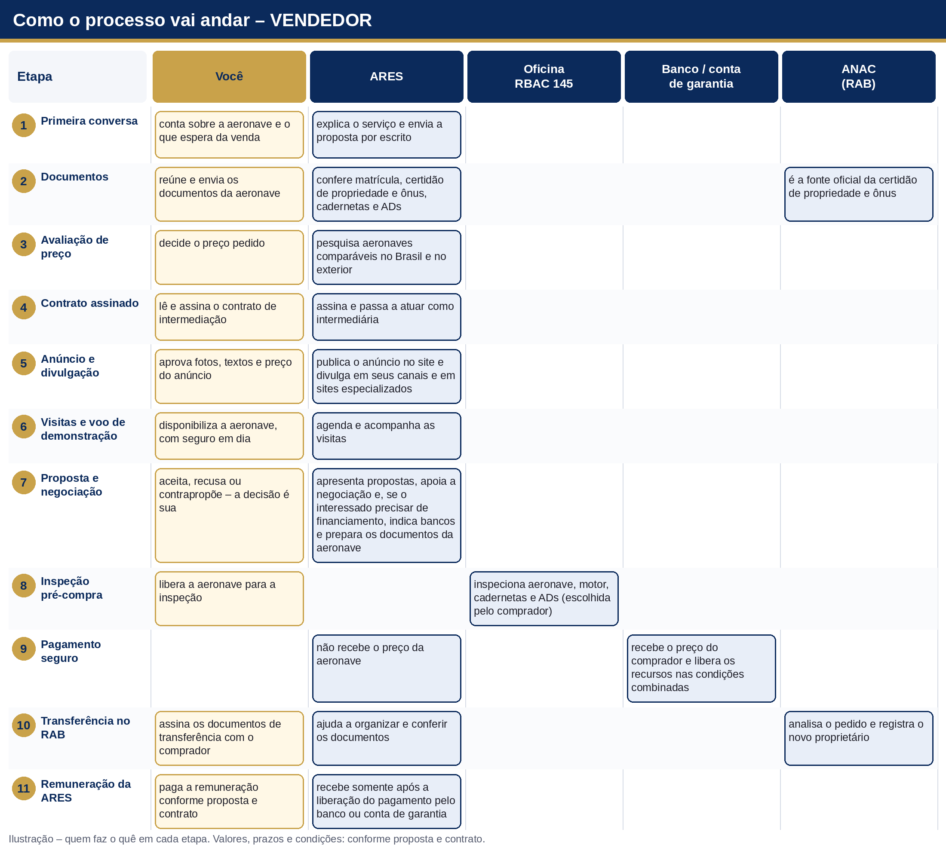
Ilustração – linha do tempo do vendedor, por responsável.
1. Primeira conversa
- Você (cliente) vai: conta sobre a aeronave e o que espera da venda.
- A ARES vai: explica o serviço e envia a proposta por escrito.
2. Documentos
- Você (cliente) vai: reúne e envia os documentos da aeronave.
- A ARES vai: confere matrícula, certidão de propriedade e ônus, cadernetas e ADs.
- A ANAC (RAB): é a fonte oficial da certidão de propriedade e ônus.
3. Avaliação de preço
- A ARES vai: pesquisa aeronaves comparáveis no Brasil e no exterior.
- Você (cliente) vai: decide o preço pedido.
4. Contrato assinado
- Você (cliente) vai: lê e assina o contrato de intermediação.
- A ARES vai: assina e passa a atuar como intermediária.
5. Anúncio e divulgação
- A ARES vai: publica o anúncio no site e divulga em seus canais e em sites especializados.
- Você (cliente) vai: aprova fotos, textos e preço do anúncio.
6. Visitas e voo de demonstração
- A ARES vai: agenda e acompanha as visitas.
- Você (cliente) vai: disponibiliza a aeronave, com seguro em dia.
7. Proposta e negociação
- A ARES vai: apresenta propostas, apoia a negociação e, se o interessado precisar de financiamento, indica bancos e prepara os documentos da aeronave.
- Você (cliente) vai: aceita, recusa ou contrapropõe – a decisão é sua.
8. Inspeção pré-compra
- A oficina certificada (RBAC 145) vai: inspeciona aeronave, motor, cadernetas e ADs (escolhida pelo comprador).
- Você (cliente) vai: libera a aeronave para a inspeção.
9. Pagamento seguro
- O banco / a conta de garantia vai: recebe o preço do comprador e libera os recursos nas condições combinadas.
- A ARES vai: não recebe o preço da aeronave.
10. Transferência no RAB
- Você (cliente) vai: assina os documentos de transferência com o comprador.
- A ARES vai: ajuda a organizar e conferir os documentos.
- A ANAC (RAB): analisa o pedido e registra o novo proprietário.
11. Remuneração da ARES
- Você (cliente) vai: paga a remuneração conforme proposta e contrato.
- A ARES vai: recebe somente após a liberação do pagamento pelo banco ou conta de garantia.

5. Como o processo vai andar – COMPRADOR
A jornada do comprador inclui etapas que só acontecem em alguns casos – financiamento e importação. Se não se aplicarem ao seu caso, elas simplesmente não acontecem.
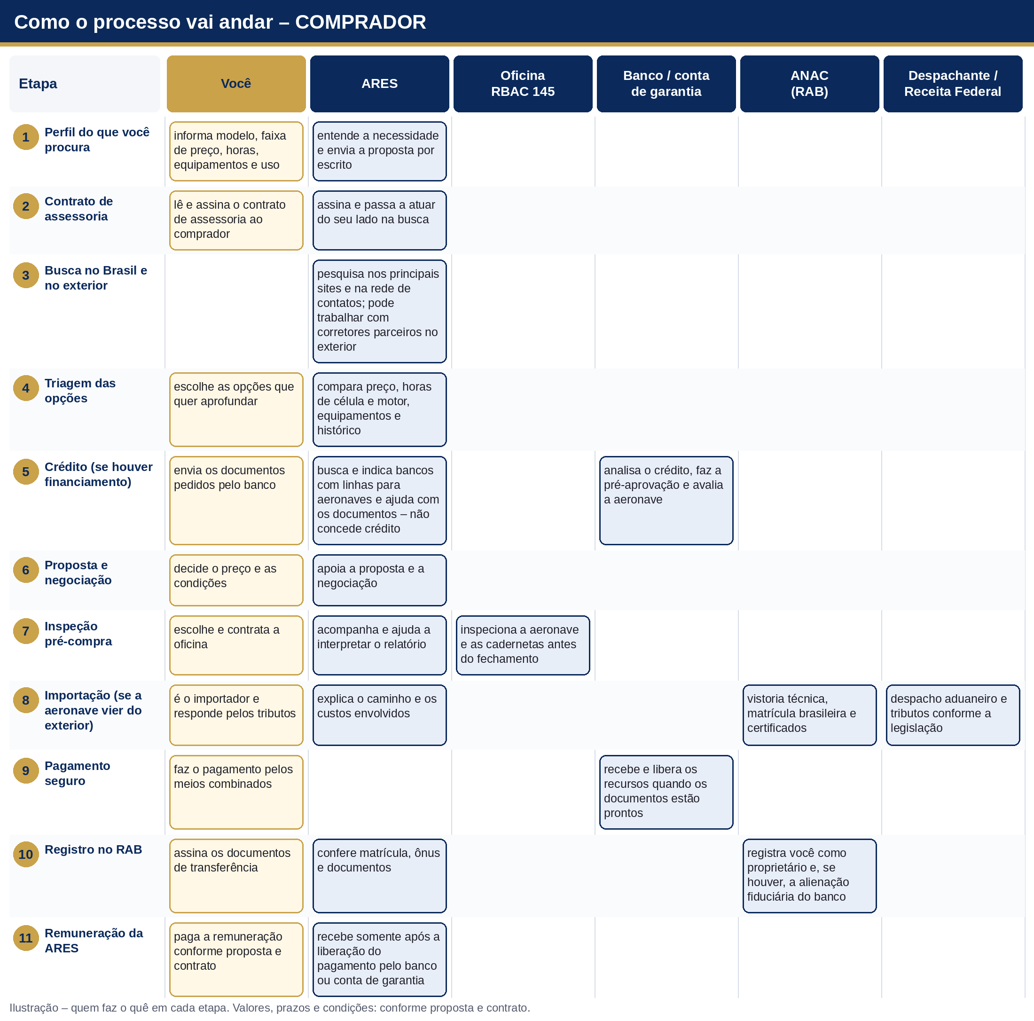
Ilustração – linha do tempo do comprador, por responsável.
1. Perfil do que você procura
- Você (cliente) vai: informa modelo, faixa de preço, horas, equipamentos e uso.
- A ARES vai: entende a necessidade e envia a proposta por escrito.
2. Contrato de assessoria
- Você (cliente) vai: lê e assina o contrato de assessoria ao comprador.
- A ARES vai: assina e passa a atuar do seu lado na busca.
3. Busca no Brasil e no exterior
- A ARES vai: pesquisa nos principais sites e na rede de contatos; pode trabalhar com corretores parceiros no exterior.
4. Triagem das opções
- A ARES vai: compara preço, horas de célula e motor, equipamentos e histórico.
- Você (cliente) vai: escolhe as opções que quer aprofundar.
5. Crédito (se houver financiamento)
- O banco / a conta de garantia vai: analisa o crédito, faz a pré-aprovação e avalia a aeronave.
- Você (cliente) vai: envia os documentos pedidos pelo banco.
- A ARES vai: busca e indica bancos com linhas para aeronaves e ajuda com os documentos – não concede crédito.
6. Proposta e negociação
- A ARES vai: apoia a proposta e a negociação.
- Você (cliente) vai: decide o preço e as condições.
7. Inspeção pré-compra
- A oficina certificada (RBAC 145) vai: inspeciona a aeronave e as cadernetas antes do fechamento.
- Você (cliente) vai: escolhe e contrata a oficina.
- A ARES vai: acompanha e ajuda a interpretar o relatório.
8. Importação (se a aeronave vier do exterior)
- O despachante / a Receita Federal cuidam do: despacho aduaneiro e tributos conforme a legislação.
- A ANAC (RAB) cuida de: vistoria técnica, matrícula brasileira e certificados.
- Você (cliente) vai: é o importador e responde pelos tributos.
- A ARES vai: explica o caminho e os custos envolvidos.
9. Pagamento seguro
- O banco / a conta de garantia vai: recebe e libera os recursos quando os documentos estão prontos.
- Você (cliente) vai: faz o pagamento pelos meios combinados.
10. Registro no RAB
- A ANAC (RAB) cuida de: registra você como proprietário e, se houver, a alienação fiduciária do banco.
- A ARES vai: confere matrícula, ônus e documentos.
- Você (cliente) vai: assina os documentos de transferência.
11. Remuneração da ARES
- Você (cliente) vai: paga a remuneração conforme proposta e contrato.
- A ARES vai: recebe somente após a liberação do pagamento pelo banco ou conta de garantia.
Importação – visão geral
Aeronave comprada no exterior passa por: busca e inspeção no país de origem; reserva de marcas no RAB; Certificado de Aeronavegabilidade para Exportação e cancelamento da matrícula estrangeira; despacho aduaneiro na Receita Federal, normalmente com despachante aduaneiro e com os tributos da legislação vigente; e vistoria técnica e matrícula no RAB, com emissão dos certificados brasileiros.
Algumas categorias têm restrições para obter certificado no Brasil. Antes de decidir, a ARES explica o caminho e os custos envolvidos – e recomenda pedir a simulação de tributos ao despachante.

6. O que o contrato cobre – em linguagem simples
Cada contrato é preparado para o seu caso. Em geral, ele trata dos pontos abaixo. Os termos definitivos são sempre os do contrato assinado entre as partes.
Tema | O que significa para você
Partes | Quem assina: a ARES e você (vendedor ou comprador), com os dados de identificação de cada um.
Objeto | O que a ARES vai fazer: intermediar a venda de uma aeronave identificada (matrícula, modelo, número de série) ou assessorar a busca e a compra conforme o perfil que você definiu.
Exclusividade (se houver) | O contrato diz se o atendimento é com ou sem exclusividade. Se houver, o prazo e as condições ficam escritos.
Remuneração | Valor e forma de cálculo conforme proposta e contrato, combinados antes de começar. Paga somente após a liberação do pagamento pelo banco ou pela conta de garantia (escrow).
Transparência | Se a ARES for remunerada por mais de uma parte no mesmo negócio – por exemplo, quando trabalha com um corretor parceiro –, você é informado por escrito.
Negócio direto com pessoas apresentadas | Se você fechar diretamente com um comprador, vendedor ou aeronave apresentados pela ARES, a remuneração continua devida, nas condições e no período previstos no contrato.
Confidencialidade | Preços, documentos e dados da aeronave e das partes ficam em sigilo, salvo obrigação legal ou autorização escrita.
Proteção de dados (LGPD) | Seus dados pessoais são usados somente para executar o contrato, conforme a Lei Geral de Proteção de Dados (Lei 13.709/2018), com medidas de segurança. O contrato indica como exercer seus direitos de titular.
Conduta e anticorrupção | As partes se comprometem a agir de forma ética e a não oferecer vantagem indevida a agentes públicos ou terceiros.
Aeronavegabilidade e inspeção | A ARES não é fabricante, vendedora nem oficina e não garante o estado, a aeronavegabilidade, as horas ou o histórico da aeronave. Recomenda a inspeção pré-compra em oficina certificada RBAC 145, escolhida e contratada pelo comprador.
Transferência no RAB/ANAC | A transferência de propriedade e o registro de ônus ou alienação fiduciária são pedidos ao RAB pelas partes da compra e venda (ou seus procuradores). A ARES ajuda a organizar e conferir os documentos; o deferimento é da ANAC.
Importação | Em aeronave importada, o comprador/importador responde pelo despacho aduaneiro, tributos e despachante perante a Receita Federal. A ARES orienta, sem ser a importadora, salvo contrato específico.
Prazo e rescisão | Prazo de vigência, renovação e regras para encerrar o contrato, conforme proposta e contrato.
Solução de divergências | As partes tentam primeiro resolver de forma amigável. Se necessário, vale o foro ou a arbitragem indicados no contrato.
Assinatura | Eletrônica, pela plataforma indicada, com validade reconhecida pelas partes.

Importante
Este guia é informativo e não substitui o contrato. Os termos definitivos – incluindo remuneração, prazos, exclusividade e forma de solução de divergências – estão no contrato assinado entre as partes. Leia com atenção e tire suas dúvidas com a ARES antes de assinar.

7. Bancos e financiamento

Como a ARES busca e indica o banco para você
Há bancos e administradoras de consórcio com linhas para aeronaves. Para que o financiamento não seja um obstáculo, a ARES tem um processo próprio para buscar e indicar bancos – e ele funciona nos dois lados do negócio:
- A) Para quem quer comprar: você é o cliente da ARES, e a ARES busca e indica bancos para você.
- B) Para quem está vendendo: você é o cliente da ARES, e a ARES busca e indica bancos aos interessados na sua aeronave – para que eles consigam financiar e a venda possa fechar com mais agilidade.
Etapa | A) Você quer comprar | B) Você está vendendo
1. Entender a necessidade | A ARES vai entender a sua necessidade: valor, entrada, prazo, pessoa física ou jurídica e se a aeronave é nova, usada ou importada. | A ARES vai perguntar a cada interessado se ele pretende financiar e entender valor, entrada, prazo e se compra como pessoa física ou jurídica.
2. Levantar bancos | A ARES vai levantar bancos e financeiras com linhas para aeronaves (e consórcios) e comparar as condições publicadas ou simuladas. | A ARES vai levantar bancos e financeiras com linhas para aeronaves (e consórcios) adequados ao perfil do interessado e à sua aeronave.
3. Indicar opções | A ARES vai indicar as opções e explicar prós e contras. Você vai escolher livremente – inclusive o seu próprio banco. | A ARES vai apresentar as opções de financiamento ao interessado. O interessado vai escolher livremente.
4. Documentação | A ARES vai ajudar a montar a documentação pedida pelo banco: a sua (cliente) e a da aeronave – matrícula, certidão de propriedade e ônus, avaliação. | A ARES vai preparar com você os documentos da aeronave que os bancos pedem – matrícula, certidão de propriedade e ônus, cadernetas, avaliação –, prontos antes de o interessado pedir. Você vai fornecer esses documentos.
5. Análise do banco | O banco vai analisar o seu crédito, avaliar a aeronave e fazer a pré-aprovação. | O banco vai analisar o crédito do interessado, avaliar a sua aeronave e fazer a pré-aprovação.
6. Garantia no RAB | A ANAC (RAB) vai registrar a alienação fiduciária a favor do banco, pedida pelas partes. | A ANAC (RAB) vai registrar a alienação fiduciária a favor do banco do comprador. Se a sua aeronave tiver financiamento anterior, a quitação e a baixa da garantia fazem parte do fechamento.
7. Liberação | A ARES vai acompanhar até a liberação do recurso ao vendedor. | O banco vai liberar o recurso a você (vendedor), nas condições do banco, depois do registro da alienação fiduciária. A ARES vai acompanhar até essa liberação.

O que você precisa saber
• A ARES não concede crédito e não garante a aprovação. Taxas, prazos, entrada e garantias são conforme cada banco, e a contratação é feita diretamente entre o comprador e a instituição.
• A indicação é uma orientação: você (ou o interessado) pode escolher qualquer banco, inclusive um que não esteja na lista.
• Eventual remuneração da ARES por este serviço é conforme proposta e contrato.

Exemplos de instituições com linhas para aeronaves
Exemplos; condições definidas por cada banco. Informações conferidas nas páginas oficiais em 25/10/2026 – podem mudar a qualquer momento.
Instituição | O que a página oficial informa | Página oficial
Banco do Brasil | Consórcios: a página oficial de consórcios do BB inclui aeronaves entre os bens que podem ser adquiridos por consórcio. | https://www.bb.com.br/site/pra-voce/consorcios/
Bradesco | Leasing Veículos, Aeronaves e Embarcações para empresas, com possibilidade de bem importado pelo Leasing Importação por encomenda. | https://banco.bradesco/html/corporate/solucoes-integradas/emprestimo-e-financiamento/veiculos/leasing-veiculos.shtm
Santander | CDC para empresas: financia máquinas, aeronaves e embarcações; o bem fica em alienação fiduciária; sujeito a análise de crédito. | https://www.santander.com.br/empresas/emprestimo-e-financiamento/cdc
Safra | CDC para empresas, que inclui aeronaves, com o bem alienado ao banco; também oferece leasing. | https://www.safra.com.br/servicos/pessoa-juridica/emprestimo-e-financiamentos.htm
BNDES Finame BK (via instituição credenciada) | Linha do BNDES que inclui aeronaves executivas, para bens novos de fabricação nacional credenciados no BNDES; o pedido é feito em uma instituição financeira credenciada. | https://www.bndes.gov.br/wps/portal/site/home/financiamento/produto/bndes-finame-bk-aquisicao-comercializacao

Todas as linhas dependem de análise de crédito da instituição. A menção não indica parceria, recomendação exclusiva nem oferta de crédito.
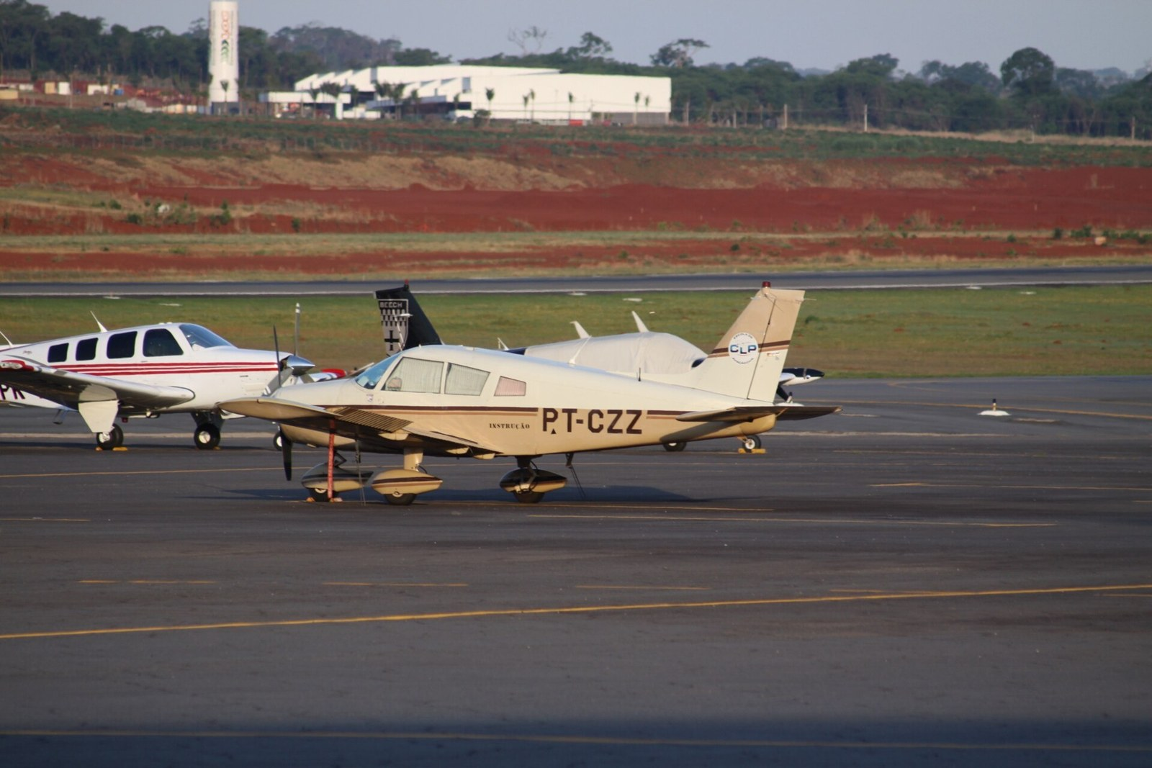
Piper PA-28-140 Cherokee – imagem ilustrativa; a aeronave retratada não está à venda. Foto: Aeroprints.com – Wikimedia Commons, licença CC BY-SA 3.0.

8. Regularização da aeronave na ANAC – passo a passo
Toda aeronave brasileira tem a sua história registrada no Registro Aeronáutico Brasileiro (RAB), mantido pela ANAC. Os pedidos ao RAB são feitos pelo sistema RAB Digital, com login na conta gov.br. Esta seção mostra, etapa por etapa, o que acontece na ANAC e quem faz o quê.
Os pedidos são feitos pelas partes da compra e venda (ou por procurador). A ARES confere e organiza os documentos e acompanha o protocolo, mas não responde pelo deferimento, que é da ANAC. Prazos e taxas: conforme regras da ANAC.

1. Consultar a situação da aeronave
- Você vai (ou a ARES, com os dados da aeronave) pedir a Certidão de Propriedade e Ônus Reais pelo RAB Digital. Ela mostra proprietários e operadores, contratos, gravames e eventuais bloqueios. Pela página oficial, a emissão é gratuita e instantânea.
- A ARES vai conferir a certidão junto com o Certificado de Matrícula (CM) e o Certificado de Aeronavegabilidade (CA) e avisar você sobre qualquer pendência antes do anúncio ou da proposta.
- A certidão é uma “foto” do livro da aeronave: por isso, pedimos uma atualizada perto do fechamento.

2. Aeronavegabilidade
- O CA é documento de porte obrigatório emitido pela ANAC; o CM comprova a matrícula e a propriedade. Segundo a ANAC, o CA não é emitido para aeronave em reserva de marcas, com matrícula cancelada ou sem situação de aeronavegabilidade normal.
- Desde 1º/06/2020, o Certificado de Verificação de Aeronavegabilidade (CVA) substituiu a antiga IAM. A oficina certificada vai fazer a verificação, emitir o CVA e enviá-lo à ANAC (sistema e-CVA), além da inspeção pré-compra, quando contratada pelo comprador.
- Você (vendedor) vai apresentar CM, CA, CVA, cadernetas de célula, motor e hélice, controle de diretrizes de aeronavegabilidade (ADs) e ficha de peso e balanceamento.
- A ARES vai conferir datas, horas e registros e apontar o que precisa ser regularizado.

3. Transferência de propriedade no RAB
- Quem pede: proprietário ou operador, ou representante com procuração. No RAB Digital, o solicitante é sempre uma pessoa física com conta gov.br – uma empresa é representada por uma pessoa física.
- Você (comprador e vendedor) vai assinar o recibo de compra e venda (ou título de aquisição), também assinado por 2 testemunhas, em original e com firmas reconhecidas por autenticidade – ou apresentar o traslado, se for escritura pública.
- A ARES vai reunir e conferir os documentos da lista abaixo e acompanhar o pedido.
- A ANAC vai avaliar a documentação e, estando conforme, registrar a transferência. A página oficial informa que o serviço é gratuito, com tempo estimado de até 30 dias corridos, e que o acompanhamento pode ser feito pelo SEI (acesso público) e por e-mail.
- Depois do registro, você vai emitir os novos CM e CA pelo RAB Digital (autosserviço, emissão imediata). Lembre-se: a propriedade só passa ao comprador quando o título é inscrito no RAB.

4. Financiamento: alienação fiduciária
- Se houver financiamento, a garantia do banco é inscrita no RAB pelo serviço Registrar direitos sobre aeronaves (no RAB Digital, “Inscrição de Alienação Fiduciária”).
- O banco e você (comprador) vão assinar o contrato da garantia; se for instrumento particular, com firmas das partes reconhecidas por autenticidade e de 2 testemunhas por semelhança.
- A ANAC vai registrar a garantia; quando o financiamento for quitado, pede-se o cancelamento (baixa) do direito real. Se o vendedor for empresa, a ANAC pode exigir Certidão Negativa de Débito com o INSS, nos casos que ela indica.
- A ARES vai acompanhar a sequência com o banco, para que o recurso seja liberado ao vendedor depois do registro.

5. Aeronave importada
- Reserva de marcas no RAB Digital (validade de 1 ano, renovável).
- Certificado de Aeronavegabilidade para Exportação emitido pela autoridade do país de origem e cancelamento da matrícula estrangeira (desregistro).
- Vistoria Técnica Inicial (VTI) pela ANAC ou por profissional credenciado, com a aeronave disponível, documentação técnica organizada, ADs em dia, seguro e pagamento da Taxa de Fiscalização da Aviação Civil (TFAC), conforme a ANAC.
- O despachante e a Receita Federal vão cuidar do desembaraço aduaneiro e dos tributos.
- Você vai pedir a matrícula pelo RAB Digital, com a documentação exigida (entre outros: Bill of Sale, desregistro, certificado de exportação, VTI, seguro e liberação alfandegária). A ANAC vai matricular a aeronave e emitir os certificados brasileiros.
- A ARES vai explicar o caminho e os custos antes da decisão e organizar o checklist com você e o despachante.

6. Com quem falar na ANAC
- Fale com a ANAC: telefone 163 (todos os dias, das 8h às 20h) e chat no site da ANAC; acompanhamento de manifestações pela plataforma Fala.BR.
- Serviços do RAB: pelo RAB Digital, com login gov.br; pedidos protocolados podem ser acompanhados pelo SEI.
- Use sempre os canais oficiais (gov.br/anac). A ARES não fala em nome da ANAC.

7. Como a ARES acompanha cada etapa
- Conferência prévia dos documentos da aeronave e das partes, antes do anúncio e antes do fechamento.
- Checklist do que cada um precisa providenciar, com base nas páginas oficiais da ANAC.
- Organização dos documentos para o pedido no RAB Digital, que é feito pelas partes ou por procurador.
- Acompanhamento do protocolo e aviso a você a cada atualização ou exigência da ANAC.
- A ARES não responde pelo deferimento; prazos e taxas são conforme regras da ANAC.

Checklist de documentos para a ANAC
Documento | Para quê | Quem providencia
Certidão de Propriedade e Ônus Reais atualizada | Confirmar dono, gravames e bloqueios | Vendedor / ARES (RAB Digital)
Certificado de Matrícula (CM) e Certificado de Aeronavegabilidade (CA) | Comprovar matrícula, propriedade e aeronavegabilidade | Vendedor
CVA vigente, cadernetas, controle de ADs, peso e balanceamento | Comprovar a condição técnica | Vendedor / oficina certificada
Recibo de compra e venda (vendedor, comprador e 2 testemunhas), original, com firmas reconhecidas por autenticidade | Transferência no RAB | Comprador e vendedor
Cópia simples de RG e CPF das partes (pessoa física) | Identificação | Comprador e vendedor
CNPJ, contrato ou estatuto social consolidado e ato de nomeação dos administradores (pessoa jurídica) | Identificação da empresa | Parte que for empresa
Procuração com poderes específicos (se alguém assinar por você) | Representação | Quem outorga
Certidão Negativa de Débito com o INSS, quando exigida pela ANAC | Vendedor ou dador da garantia que seja empresa | Parte que for empresa
Contrato da alienação fiduciária | Registro da garantia do banco | Banco e comprador
Importação: reserva de marcas, certificado de exportação, desregistro, VTI, Bill of Sale, seguro e liberação alfandegária | Matrícula no Brasil | Comprador / despachante

Lista resumida, com base nas páginas oficiais da ANAC em 25/10/2026. A ANAC pode pedir outros documentos conforme o caso; vale sempre a página oficial do serviço.

Serviços oficiais (gov.br)
- Transferir propriedade de aeronaves: https://www.gov.br/pt-br/servicos/transferir-propriedade-de-aeronaves
- Obter Certidão de Propriedade e Ônus Reais: https://www.gov.br/pt-br/servicos/obter-certidao-de-propriedade-e-onus-reais
- Obter Certificados de Matrícula e de Aeronavegabilidade: https://www.gov.br/pt-br/servicos/obter-certificados-de-matricula-e-de-aeronavegabilidade
- Registrar direitos sobre aeronaves (alienação fiduciária): https://www.gov.br/pt-br/servicos/registrar-direitos-sobre-aeronaves
- Matricular aeronave certificada: https://www.gov.br/pt-br/servicos/matricular-aeronave-certificada
- Importar uma aeronave usada (ANAC): https://www.gov.br/anac/pt-br/assuntos/regulados/aeronaves/procedimentos-a-serem-verificados-para-importar-uma-aeronave-usada
- Certificado de Verificação de Aeronavegabilidade – CVA (ANAC): https://www.gov.br/anac/pt-br/assuntos/regulados/aeronaves/manutencao-e-controle/aeronaves/cva
- RAB Digital (ANAC): https://www.gov.br/anac/pt-br/sistemas/rab/acesso-aos-sistemas-do-rab/rab-digital
- Fale com a ANAC: https://www.gov.br/anac/pt-br/canais_atendimento/fale-com-a-anac

9. Documentos para preparar
Vendedor | Comprador
Documento de identidade e CPF (ou contrato social e CNPJ, se empresa) | Documento de identidade e CPF (ou contrato social e CNPJ, se empresa)
Comprovante de endereço | Comprovante de endereço
Certificado de Matrícula e Certificado de Aeronavegabilidade | Perfil da aeronave desejada: modelo, faixa de preço, horas, equipamentos e uso
Certidão de propriedade e ônus do RAB atualizada | Comprovantes de renda e documentos pedidos pelo banco, se houver financiamento
Cadernetas de célula, motor e hélice | Escolha da oficina certificada RBAC 145 para a inspeção pré-compra
CVA (Certificado de Verificação de Aeronavegabilidade) e controle de diretrizes de aeronavegabilidade (ADs) | Em importação: contato do despachante aduaneiro e simulação de tributos
Peso e balanceamento e lista de equipamentos | Dados para o seguro da aeronave após a compra
Apólice de seguro vigente | Procuração, se alguém for assinar por você
Fotos e vídeos atuais da aeronave
Se houver financiamento ou ônus: informações para quitação e baixa da garantia

A lista pode variar conforme a aeronave e o caso. A ARES confirma com você o que é necessário logo na primeira conversa.

10. Perguntas frequentes
A ARES vende aeronaves próprias?
Não. A ARES atua como intermediária: ajuda você a vender a sua aeronave ou a encontrar, avaliar e comprar com segurança, acompanhando cada etapa.
Vou assinar um contrato?
Sim. Antes de começar, a ARES envia uma proposta e as partes assinam um contrato escrito, que pode ser eletrônico. Os termos definitivos estão nele.
Quanto custa o serviço?
As condições são combinadas com você antes de começar, conforme proposta e contrato. A remuneração só é paga depois da liberação do pagamento pelo banco ou pela conta de garantia.
A ARES recebe o dinheiro da aeronave?
Não. O preço é pago pelos meios combinados entre comprador e vendedor, como banco ou conta de garantia (escrow).
A ARES garante o estado da aeronave?
Não. A ARES não é oficina nem fabricante. Por isso recomendamos a inspeção pré-compra em oficina certificada RBAC 145, escolhida pelo comprador.
Vocês buscam em todos os sites do mundo?
Não prometemos isso. Buscamos nos principais sites do Brasil e do exterior e na nossa rede de contatos, e podemos trabalhar com corretores parceiros.
Posso comprar uma aeronave no exterior?
Sim. Ela precisa passar pela importação, pelo registro no RAB e pela emissão dos certificados brasileiros. Explicamos o caminho e os custos antes de você decidir.
Dá para financiar?
Há bancos com linhas para aeronaves. A ARES busca e indica bancos – para você, se estiver comprando, ou para os interessados na sua aeronave, se estiver vendendo. A garantia (alienação fiduciária) é registrada no RAB. A aprovação e as condições são de cada banco.
Quem faz o pedido na ANAC?
Os pedidos ao RAB são feitos pelas partes ou por procurador, pelo RAB Digital com login gov.br. A ARES confere e organiza os documentos e acompanha o protocolo; o deferimento é da ANAC.
E se a ARES for remunerada pelos dois lados?
Se isso acontecer, você é informado por escrito, como prevê o contrato.
Quanto tempo leva?
Depende da aeronave, do mercado, do banco e dos órgãos envolvidos. Os prazos do atendimento da ARES são conforme proposta e contrato; não prometemos prazo de venda.
Meus dados ficam protegidos?
Sim. Seus dados são usados apenas para o atendimento, conforme a LGPD, e as informações do negócio são confidenciais.

11. Próximos passos e contato
1. Fale com a ARES pelo WhatsApp, por e-mail ou pessoalmente no SDVH.
2. Conte se você quer vender ou comprar e envie as primeiras informações da aeronave ou do que procura.
3. Receba a proposta por escrito e tire suas dúvidas.
4. Assine o contrato e comece a jornada.
Aba Compra e Venda de Aeronaves – aponte a câmera
https://voeares.up.railway.app/compra-venda
WhatsApp ARES: +55 11 97079-6313 · contato@aresaviacao.com.br

ARES Consultoria Aeronáutica
Aeródromo Vale Eldorado (SDVH) · Bragança Paulista/SP
WhatsApp: +55 11 97079-6313 · contato@aresaviacao.com.br
aresaviacao.com.br · https://voeares.up.railway.app/compra-venda

Este guia é informativo (25/10/2026) e não constitui oferta de crédito, parecer jurídico ou garantia sobre aeronaves. Os termos definitivos de cada atendimento estão no contrato assinado entre as partes. Regras da ANAC, da Receita Federal e dos bancos podem mudar; confirme sempre nas fontes oficiais. Fotos: Wikimedia Commons, autores e licenças indicados nas legendas. Diagramas: ilustrações da ARES.

